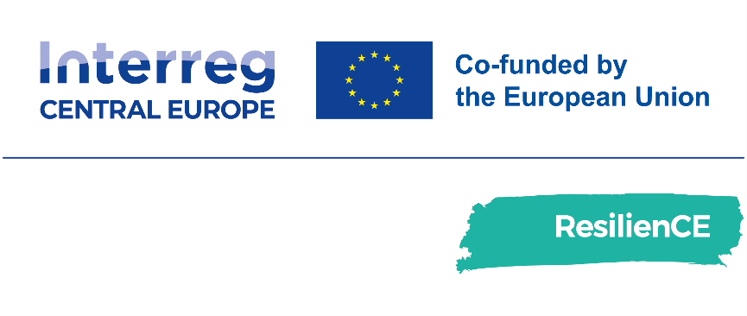

Príloha 2 – Vyhlásenie
o prijatí podmienok výzvy
D.2.1.1 Výzva pre podniky sociálnej ekonomiky

Verzia 1
06 2026

Príloha 2 – Vyhlásenie o prijatí podmienok výzvy
Výzva pre SOCIÁLNE podniky

na zapojenie sa do mentoringového programu budovania kapacít v periférnych oblastiach strednej Európy

Identifikácia deklaranta
Meno a priezvisko Kliknite alebo ťuknite sem a zadajte text.
Dátum a miesto narodenia Kliknite alebo ťuknite sem a zadajte text.
Pozícia v rámci podniku Kliknite alebo ťuknite sem a zadajte text.
Názov podniku Kliknite alebo ťuknite sem a zadajte text.
Adresa podniku Kliknite alebo ťuknite sem a zadajte text.
registračné číslo IČO/ IČ DPH Kliknite alebo ťuknite sem a zadajte text.

Nižšie podpísaný(-á) za podnik týmto vyhlasuje:
​​☐ Že si prečítal(-a) a v plnom rozsahu súhlasí s podmienkami výzvy;
☐ Že si prečítal (-a) a v plnom rozsahu súhlasí s podmienkami Schémy štátnej pomoci na podporu účasti podnikov na projektoch Európskej územnej spolupráce;
​​☐ Že spĺňa všetky požiadavky oprávnenosti;
​​☐ Že prijíma skutočnosť, že služby poskytované v rámci výzvy predstavujú nepriamu štátnu pomoc podľa článkov 107 a 108 ZFEÚ;
​​☐ Že prijíma skutočnosť, že pomoc sa poskytuje podľa článku 20a nariadenia Komisie (EÚ) č. 651/2014 zo 17. júna 2014 o vyhlásení určitých kategórií pomoci za zlučiteľné s vnútorným trhom podľa článkov 107 a 108 zmluvy (ktorým sa vyhlasujú určité kategórie pomoci za zlučiteľné s vnútorným trhom a definujú sa MSP na účely štátnej pomoci);
​​☐ Že berie na vedomie, že na poskytnutie pomoci nie je právny nárok;
☐ Že berie na vedomie, že pomoc bude poskytnutá až dňom vyjadrenia písomného súhlasu poskytovateľa s poskytovanou pomocou;
☐ Že berie na vedomie, že pomoc bude zaregistrovaná vo vnútroštátnych registroch štátnej pomoci, ak je to relevantné;
​​☐ Že berie na vedomie, že poskytnutím štátnej pomoci sa zaväzuje k aktívnej účasti na aktivitách programu a vzájomnom učení sa v zmysle podmienok výzvy, pričom bližšia úprava vzťahov v súvislosti s poskytovanou pomocou môže byť upravená v osobitnej zmluve;
☐ Že sa zaväzuje dodržať všetky podmienky, za ktorých sa mu poskytne pomoc, a ak takéto podmienky poruší, poskytnutú pomoc sa zaväzuje vrátiť;
​​☐ Že sa oboznámil(-a) s podmienkami spracúvania osobných údajov, ktoré tvoria prílohu 6, a oboznámil(-a) s nimi aj všetky fyzické osoby, ktorých osobné údaje poskytol(-la) v žiadosti alebo v súvislosti s ňou;
​​☐ Že vyhlasuje neexistenciu konfliktu záujmovv zmysle podmienok výzvy.

Miesto, dátum

Podpis

